HƯỚNG DẪN CÀI

Cài trước Python >= 3.7 ( [https://python.org](https://python.org" \t "_new) )

Dùng vs code  
B1: pip install django

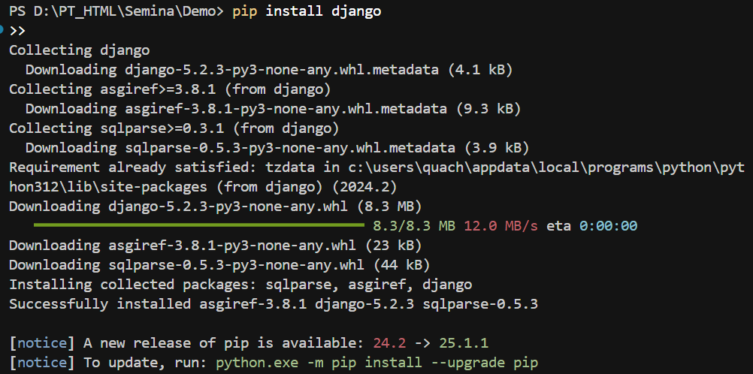

B2: tạo project  
django-admin startproject todoproject

cd todoproject

startproject: tạo bộ khung ban đầu (settings, urls, etc).



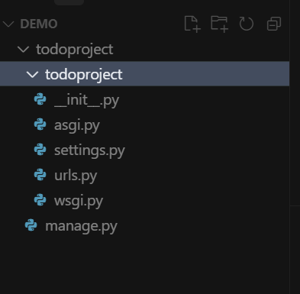

B3: chạy server

python manage.py runserver

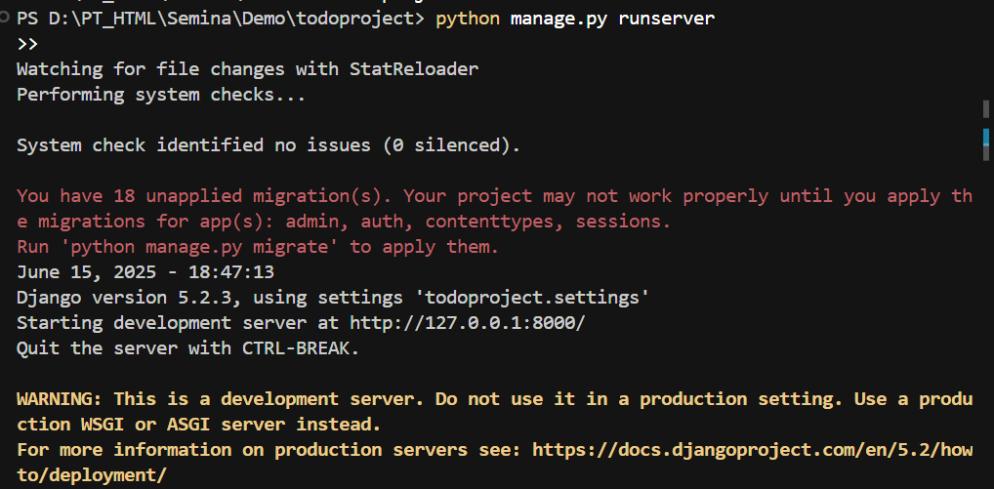

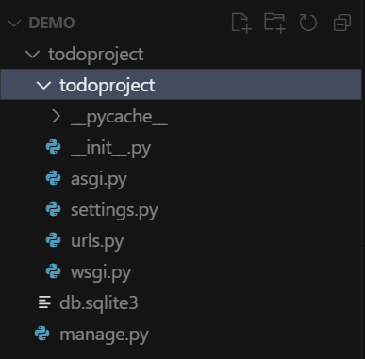

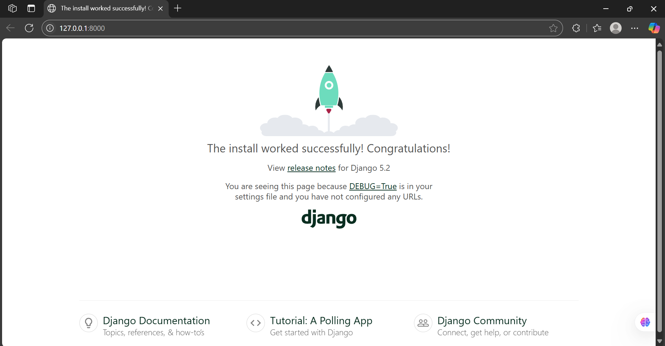

DEMO

B1: pip install django

B2: Tạo project Django

django-admin startproject taskmanager

cd taskmanager

python manage.py startapp tasks

B3: taskmanager/settings.py

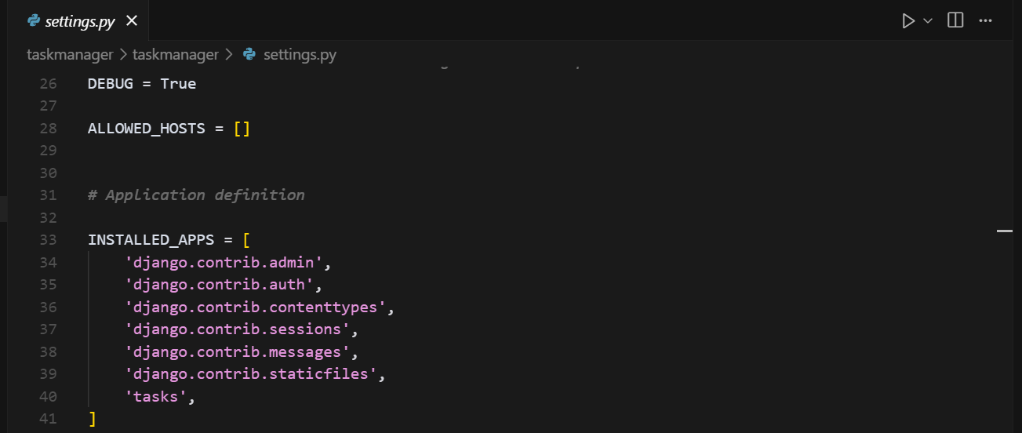

B4: Tạo mô hình dữ liệu (tasks/models.py)

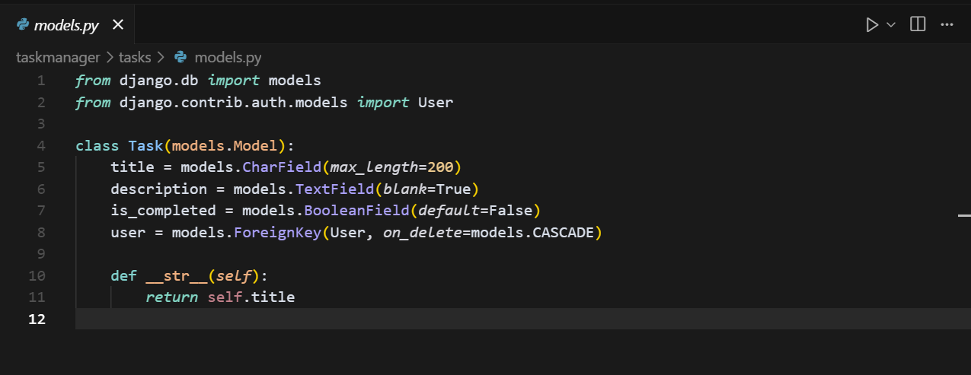

B5: Tạo bảng dữ liệu

python manage.py makemigrations

python manage.py migrate

B6: Tạo trang Admin

python manage.py createsuperuser

B7: Đăng ký Task model vào admin

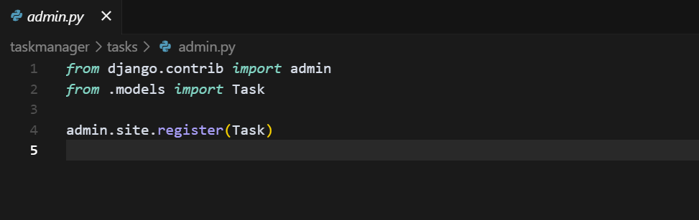

B8: Giao diện người dùng (tasks/views.py)

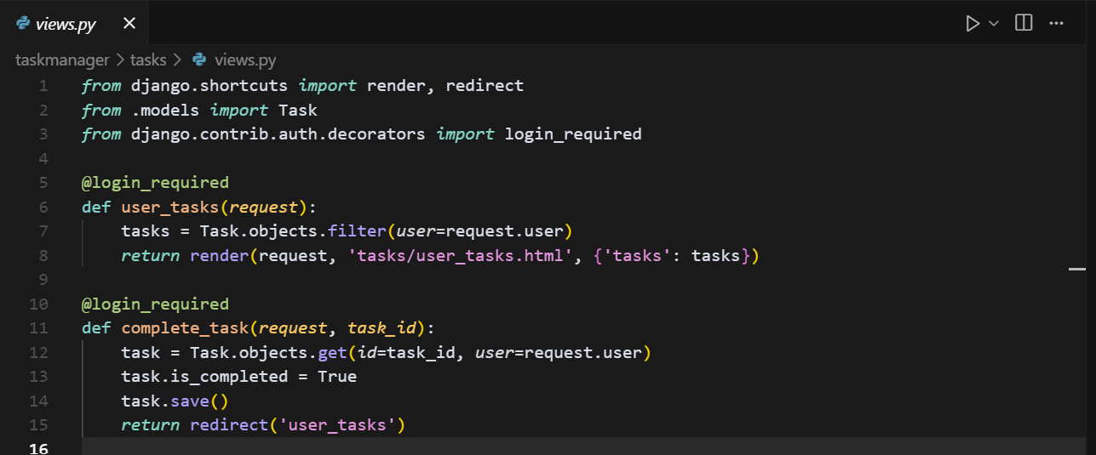

B9: TẠO URL (tasks/urls.py)

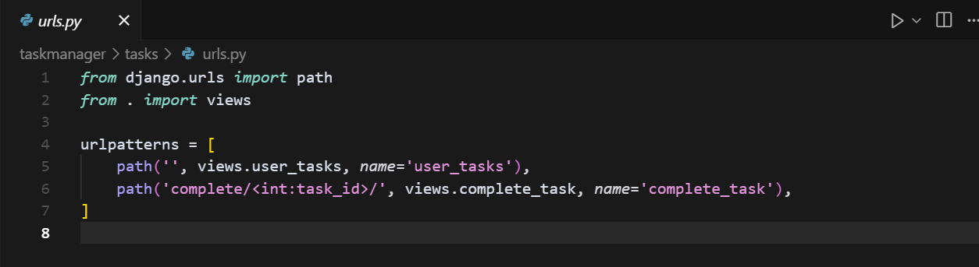

taskmanager/urls.py

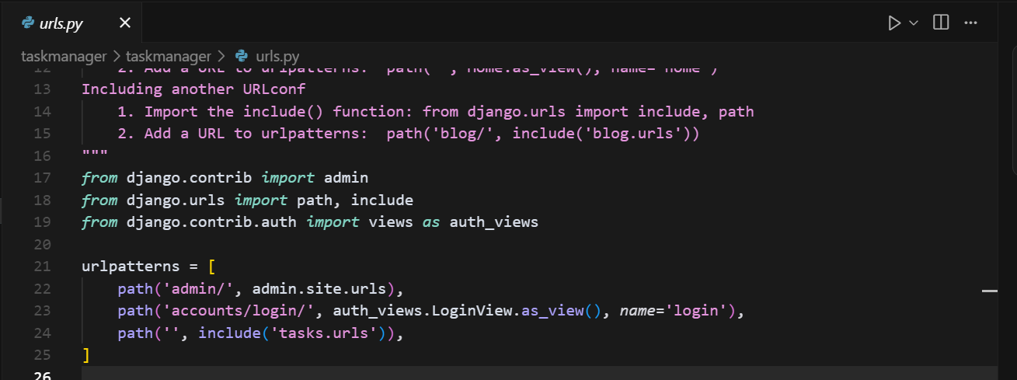

tasks/templates/tasks/user\_tasks.html

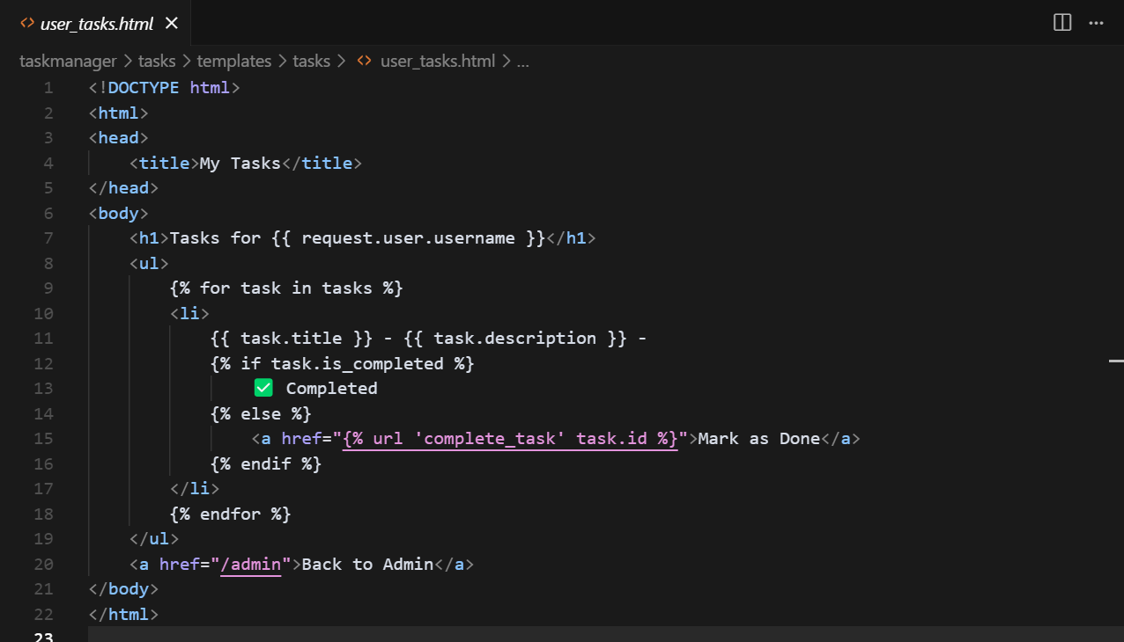

tasks/templates/registration/login.html

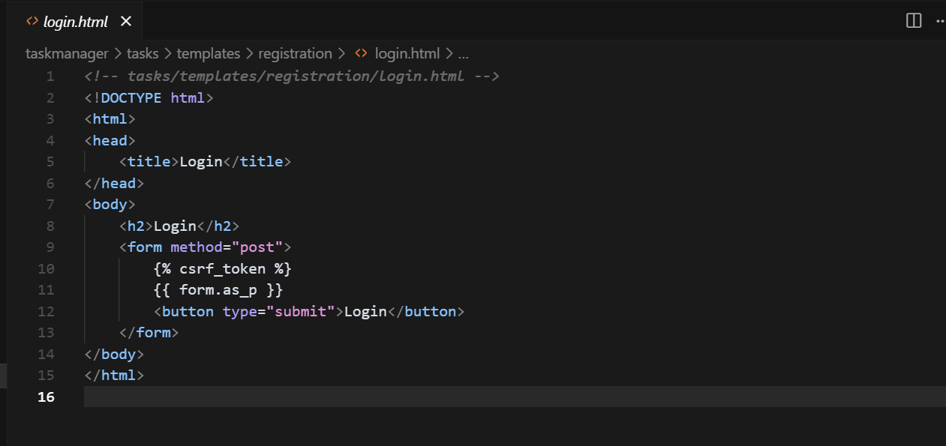

taskmanager/settings.py

